文件编号：ITSS-06-01-06
版本：V1.0

西安泽玺信息科技有限公司

变更管理制度
编制人:丁嘉涛 | 编制时间:2026.1.3
审核人:孙晓玲 | 审核时间:2026.1.3
批准人:冯建东 | 审批时间:2026.1.3

修订记录
日期 | 版本 | 变更说明 | 编写人 | 审核人 | 批准人
2026.1.3 | V1.0 | 新建文档 | 丁嘉涛 | 孙晓玲 | 冯建东

目录
西安泽玺信息科技有限公司 1
变更管理制度 1
1. 目的 5
2. 原则 5
2.1. 受控原则 5
2.2. 风险可控原则 5
2.3. 分类分级原则 5
3. 适用范围 5
4. 岗位职责 6
4.1. 运维部 6
4.2. 运维部经理 6
5. 变更管理流程 7
5.1. 变更管理总流程及过程描述 7
5.1.1. 变更确认与受理 7
5.1.2. 变更记录与分类 7
5.1.3. 变更分类执行 8
5.1.4. 变更回顾 8
5.1.5. 变更关闭 8
5.1.6. 变更报告 8
5.2. 简易变更子流程及过程描述 8
5.2.1. 变更实施 9
5.2.2. 记录变更 9
5.2.3. 更新配置库 9
5.3. 一般变更子流程及过程描述 9
5.3.1. 变更记录 10
5.3.2. 变更分派 10
5.3.3. 制定变更方案 10
5.3.4. 方案审核或测试 10
5.3.5. 变更实施 10
5.3.6. 变更回退 11
5.3.7. 更新配置库 11
5.4. 重大变更子流程及过程描述 11
5.4.1. 变更记录 11
5.4.2. 重大变更确认 12
5.4.3. 变更评估 12
5.4.4. 变更分配 12
5.4.5. 制定变更方案 12
5.4.6. 变更方案测试 12
5.4.7. 方案评审与批准 12
5.4.8. 变更实施 12
5.4.9. 变更回退 13
5.4.10. 更新配置库 13
5.5. 紧急变更子流程及过程描述 13
5.5.1. 变更记录 14
5.5.2. 紧急变更确认 14
5.5.3. 变更分配 14
5.5.4. 制定变更方案 14
5.5.5. 变更实施 14
5.5.6. 变更回退 14
5.5.7. 更新配置库 14
5.6. 考核指标 14
6. 附则 15
7. 附件 15
8. 记录 15

目的
为保证变更在受控方式下正确评估，批准和实施。减少和杜绝非授权变更，降低变更风险和对业务的影响,特制定此制度。

原则

受控原则
所有变更必须经过规范的申请、评估、审批流程，严禁任何形式的非授权变更。变更的实施过程应严格按照批准的方案执行，确保变更活动全程处于受控状态。

风险可控原则
变更实施前必须充分评估变更可能带来的风险及对业务的影响，并制定详细的回退计划。对于高风险变更，应进行试点或分阶段实施，确保在变更失败时能够快速恢复到变更前状态，最大限度降低对业务的影响。

分类分级原则
根据变更的影响范围、紧急程度和风险等级，将变更分为简易变更、一般变更、重大变更和紧急变更四类，分别执行差异化的审批流程和处理路径，确保资源合理分配，提高变更处理效率。

适用范围
适用于公司的运维部，管理范围指的是公司所有运维服务管理对象涉及的变更，包括对自身及其客户模块的各种改变（物理位置、系统参数、运行状态）、增加、移除或者其他修改等。

岗位职责

运维部
- 负责定义并维护变更管理流程文件及所需要的记录模板
- 负责管理变更管理流程的实施
- 负责识别变更管理过程中存在的问题并提出改进措施
- 负责与上级的沟通汇报
- 负责变更文档编写

运维部经理
- 协助变更管理过程人员制定变更实施方案、实施计划
- 负责实施经过审核后的变更方案

变更管理流程

变更管理总流程及过程描述
变更总流程如图5-1所示:
图 5-1 变更管理总流程
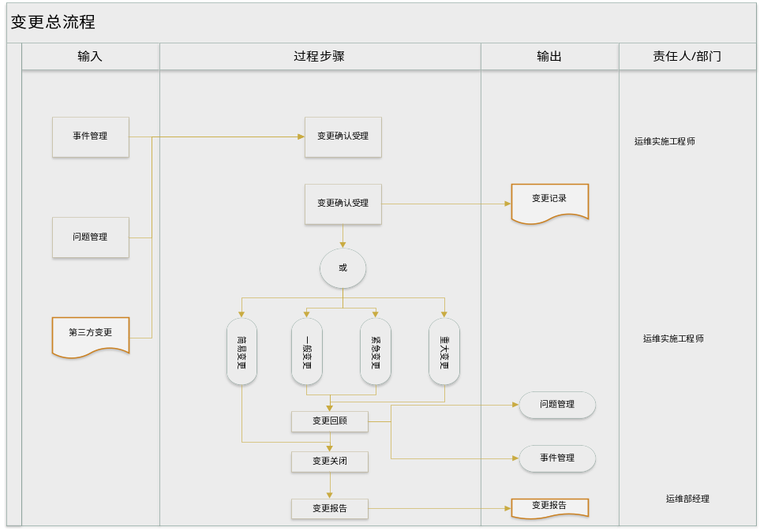

变更确认与受理
变更请求可源自事件管理流程、问题管理流程或第三方提出。运维实施工程师负责确定是否受理该变更请求。

变更记录与分类
如接受一般、重大或紧急变更申请，须由运维实施工程师或申请人填写《变更记录表》。运维实施工程师应明确该变更的类别与优先级，以便按相应流程执行后续操作。

变更分类执行
根据变更类型的不同，分别执行简易变更、一般变更、紧急变更和重大变更四类流程。

变更回顾
除简易变更外，其余三类变更实施后均需进行回顾。运维部经理应从技术及流程角度评估变更是否达到预期效果，评定变更成效，并识别流程改进机会。

变更关闭
运维实施工程师负责关闭变更请求。

变更报告
运维实施工程师每季度统计变更数量，分析变更过程中存在的问题，并编制变更服务报告。变更度量指标应包括：
- 各类变更的数量；
- 变更导致的服务中断时间；
- 计划时间内完成的重大变更比例；
- 未达到预期结果的变更数量；
- 变更成功率；
- 紧急变更比率。

简易变更子流程及过程描述
简易变更子流程如图5-2所示
图 5-2 简易变更子流程
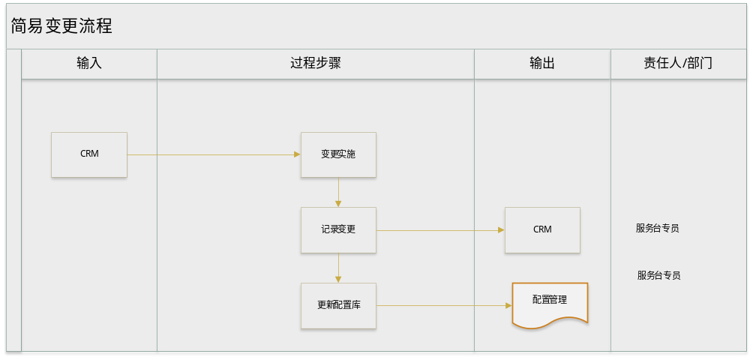

变更实施
服务台专员接到客服热线后，按事件处理流程直接处理。如事件处理涉及变更，可直接实施变更。

记录变更
对已实施的简易变更进行记录。

更新配置库
如变更涉及配置信息变动，须及时更新配置库具体参见《配置管理制度》。

一般变更子流程及过程描述
一般变更子流程如图5-3所示:

图 5-3 一般变更子流程
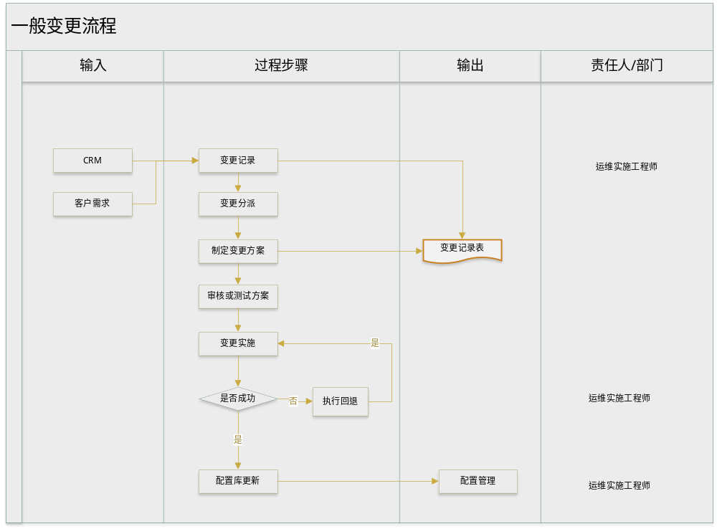

变更记录
运维实施工程师或申请人填写《变更记录表》，并确定运维实施工程师。

变更分派
运维部经理分派任务。

制定变更方案
运维实施工程师根据变更需求制定变更方案，并提交运维部经理审核。

方案审核或测试
运维实施工程师对变更方案进行审核或安排测试，审核通过后方可交付实施。

变更实施
运维实施工程师按方案执行变更。如实施失败，须执行回退计划。

变更回退
如果变更失败，那么需要执行变更回退计划。优先恢复到变更前状态。变更失败后由运维工程师组织会议分析失败原因并更新回退方案。

更新配置库
如变更涉及配置信息变动，须及时更新配置库。具体参见《配置管理制度》

重大变更子流程及过程描述
重大变更子流程如图5-4所示:
图 5-4 重大变更子流程
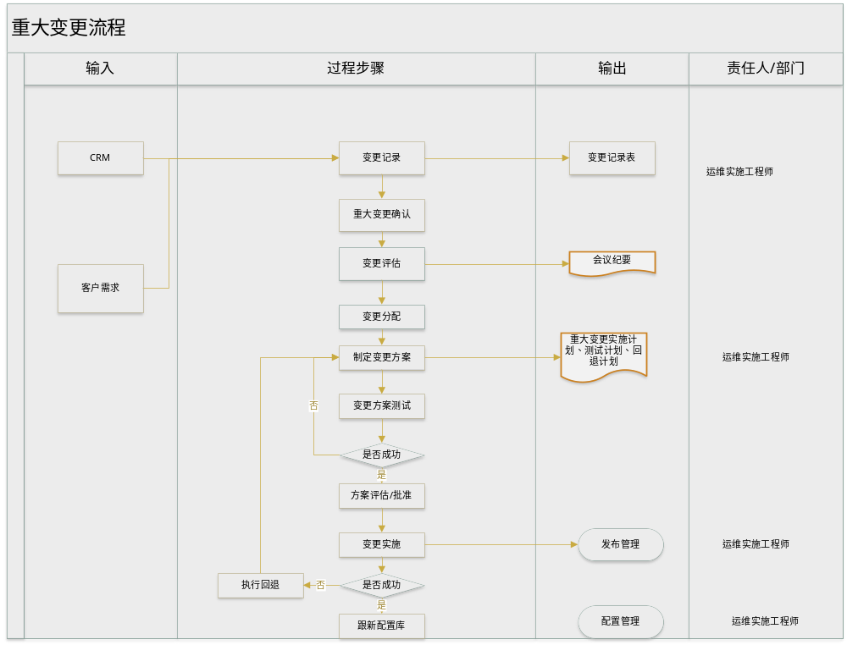

变更记录
由运维实施工程师或申请人填写《变更记录表》，并确定运维实施工程师。

重大变更确认
运维实施工程师根据变更影响程度进一步调查，确认是否属于重大变更。

变更评估
运维实施工程师召集评估委员会，对变更方案及计划进行评估，内容包括实施成本、风险、预期效果及可预见问题等。评估委员会成员可包括公司相关部门经理、副经理、主管、业务骨干、研发人员及技术服务人员等，特殊情况下可邀请企业代表参与。评估后须形成会议纪要。

变更分配
评估通过后，运维实施工程师执行变更。

制定变更方案
运维实施工程师根据变更需求编写《变更方案》，内容包括实施计划、测试计划和回退计划，并提交运维部经理确认。如变更申请中未包含回退计划，运维部经理不应批准变更。

变更方案测试
运维实施工程师应对《变更方案》进行测试，通过后将测试报告提交运维部归档。

方案评审与批准
运维部经理组织对《变更方案》进行评审，如条件允许，应对方案进行验证。验证通过后，将《变更方案》及测试结果提交主管领导逐级审批，通过后方可实施。

变更实施
运维实施工程师执行变更。如实施失败，须执行回退计划。

变更回退
如果变更失败，那么需要执行变更回退计划。优先恢复到变更前状态。变更失败后由运维工程师组织会议分析失败原因并更新回退方案。

更新配置库
如变更涉及配置信息变动，必须及时更新配置库。具体具体参见《配置管理制度》。

紧急变更子流程及过程描述
紧急变更子流程如图5-5所示:
图 5-5 紧急变更子流程
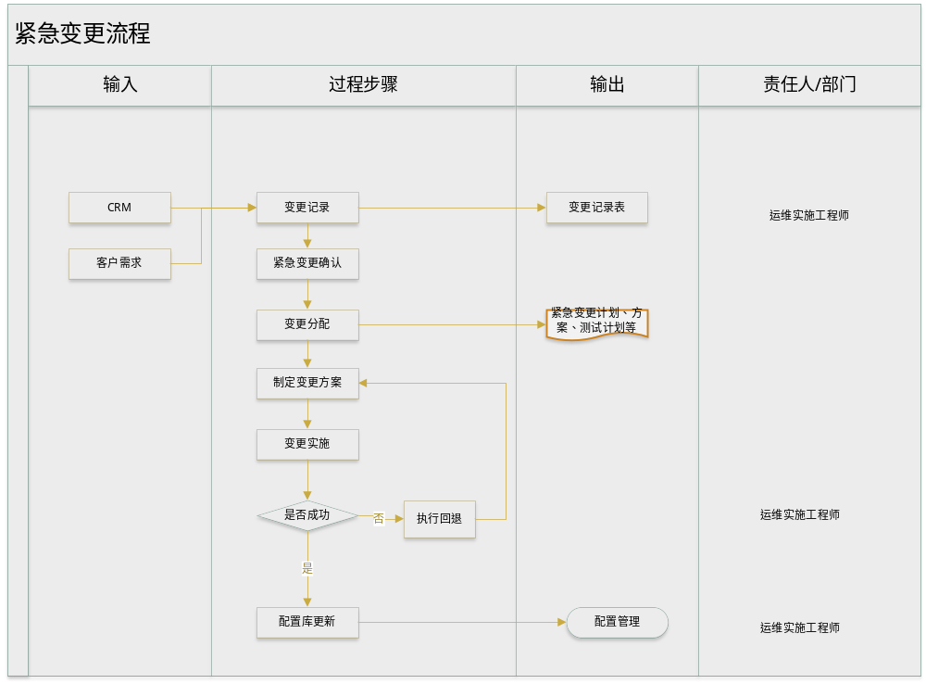

变更记录
由运维实施工程师或申请人填写《变更记录表》。

紧急变更确认
运维实施工程师将《变更记录表》直接提交管理层，由分管副总确认并签字批准。

变更分配
指定运维实施工程师。

制定变更方案
运维实施工程师根据变更需求编写《变更方案》。

变更实施
运维实施工程师按方案执行变更。如实施失败，须执行回退计划。

变更回退
如果变更失败，那么需要执行变更回退计划。优先恢复到变更前状态。变更失败后由运维工程师组织会议分析失败原因并更新回退方案。

更新配置库
如变更涉及配置信息变动，须及时更新配置库。具体参见《配置管理制度》

考核指标
指标度量性 | 计算方式 | 频次 | 指标要求
变更成功率 | 变更成功的数量/变更总数*100% | 每季度 | ≥95%
紧急变更比率 | 紧急变更的数量/变更总数*100% | 每季度 | <10%

附则
- 本制度最终解释权和修订权归运维部。
- 本制度自颁布之日起施行。

附件
《配置管理制度》

记录
《变更方案》
《变更记录表》
《变更报告》

